Popis předmětu dodávky a cílového stavu:
Dodávka a instalace dvou identických vysoce dostupných diskových polí s FC konektivitou osazených dvěma controllery se synchronní replikací mezi lokalitami, tj. do každé lokality jedno diskové pole. Pole budou osazeny výhradně SSD (FLASH, NVRAM) disky. Požadujme kompletní řešení, sestávající z dodávky, instalace, napojení do stávající SAN infrastruktury, zprovoznění, otestování funkčnosti přístupu serverů na LUN a bezplatného zaškolení.

Popis stávajících lokalit a SAN infrastruktury, schéma:
Lokality pro umístění datových úložišť jsou ve dvou budovách. Budovy jsou propojeny optickými vlákny SM, zakončení E2000APC. Vlákna mají délku zhruba 700 m. SAN infrastruktura se skládá ze 4 ks FC switchů rozdělených do dvou skupin. Každá skupina stávajících FC switchů je propojena jedním párem SM vláken mezi budovami rychlostí 8 Gbit. První skupina je ze dvou switchů CISCO MDS 9148s (každý v jedné z lokalit), volných a zalicenovaných je 5 neosazených šachet na každém switchi. Druhá ze dvou switchů Brocade model 300 (každý v jedné z lokalit), volných a zalicenovaných je 5 osazených šachet 8 Gbit MM FC na každém switchi. Servery jsou redundantně připojené na tuto SAN FC infrastrukturu, každý do obou skupin.
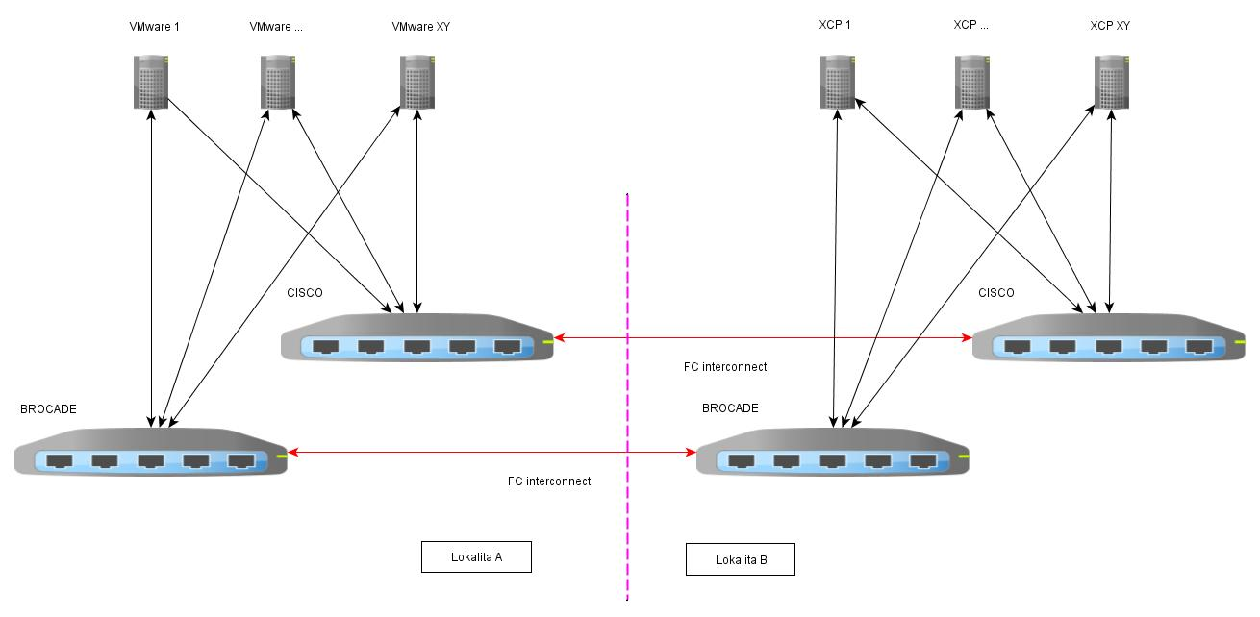

Požadujeme:

1.) Disková pole
Předmětem dodávky budou dvě identická disková pole se synchronní replikací. Každé pole bude osazeno dvěma controllery pracujících v režimu active-active s FC konektivitou. Každé pole bude osazeno identickými SSD disky s čistou kapacitou pro uložení uživatelských dat.

2.) Kapacita, disky
Pole budou osazeny výhradně SSD (Flash) disky. Disky musí být identické a určené pro provoz v diskových polích. Požadujeme řešení s odolností proti současnému výpadku dvou disků zároveň (RAID6 či analogická ochrana) a osazené Hot Spare diskem. Všechny disky budou typu Hot Swap a tedy vyměnitelné za plného provozu.

Uchazeč si může libovolně zvolit jednu níže uvedených variant.

Varianta A:
Disková pole musí podporovat, mít implementovánu a zprovozněnu deduplikaci a kompresi dat. Zařízení umožňuje deduplikaci dat na blokové vrstvě. Dodávka musí být zalicencována pro deduplikaci a kompresi na celou kapacitu pole, včetně budoucího rozšíření (uvedeno v odstavci 7.).
Cache/RAM každého řadiče musí obsahovat minimálně 64 GB (typu RAM). Cache musí být chráněna proti výpadku napájení.

Celková čistá fyzická kapacita disků pole min. 38 TB v každé lokalitě. Požadovaná čistá kapacita se vypočítá: ( (Počet disků v lokalitě - 3) * Fyzická kapacita disku v TB) > 38 TB. Slovy: od nabízeného počtu disků odečtěte tři a výsledek vynásobte fyzickou kapacitou disku v TB. Tato hodnota musí být větší než 38.

Pokud komprese či deduplikace dat potřebuje dedikovaný diskový prostor pro processing (pro celou nabízenou kapacitu) není možné využít poptávaný 38 TB prostor a nabídka musí tuto dodatečnou kapacitu (disky) obsahovat.

Varianta B:
Cache/RAM každého řadiče musí obsahovat minimálně 16 GB (typu RAM). Cache musí být chráněna proti výpadku napájení.

Celková čistá fyzická kapacita disků pole min. 57 TB v každé lokalitě. Požadovaná čistá kapacita se vypočítá: ( (Počet disků v lokalitě - 3) * Fyzická kapacita disku v TB) > 57 TB. Slovy: od nabízeného počtu disků odečtěte tři a výsledek vynásobte fyzickou kapacitou disku v TB. Tato hodnota musí být větší než 57.

3.) Vysoký výkon řešení
Výkon vyšší než 80 000 IOPS při čtení s latencí do 2 ms, 20 000 IOPS při zápisu s latencí do 10 ms a to při současně zapnutých funkcích a vlastnostech:
- synchronní replikace
- deduplikace a komprimace u Varianty A
- ochrana proti výpadku dvou disků současně.
Při podezření na nesplnění tohoto parametru, zadavatel provede ověření pomocí testů:
  - Měřením bude ověřen maximální počet operací za sekundu (IOPS) při latenci do 2 ms operace čtení, do 10 ms operace zápis.
  - Ověření výkonu na straně zadavatele bude probíhat v prostředí virtuálního serveru běžícího na dedikovaném fyzickém serveru s VMware vSphere 6.7., pomocí SW nástroje IOmeter 64bit, OS Windows 64bit.
  - Každý jednotlivý test poběží 20 minut. Požadované výkony musí zařízení plnit i při výše uvedených zapnutých funkcionalitách.
  - Test náhodného zápisu 8kB bloků (nastavení IOmeter 100% write, 100% random) musí poskytnout minimálně 20.000 IOPS při průměrné latenci do 10 ms.
  - Test náhodného čtení 8kB bloků (nastavení IOmeter 100% read, 100% random) musí poskytnout minimálně 80.000 IOPS při průměrné latenci do 2 ms.

4.) Zapojení, vzájemná synchronní replikace dat v obou lokalitách, funkcionality
Požadujeme FC konektivitu diskových polí a zapojení do stávající SAN infrastruktury. Každé pole bude připojeno ke dvěma FC switchům (každý z jiné skupiny) pro redundanci řešení. Připojení požadujeme rychlostí 16 Gbit na každý transceiver modul zapojený do FC skupiny switchů CISCO MDS 9148s. Rychlostí 2 x 8 Gbit každého kontroleru zapojeného do FC skupiny switchů Brocade model 300 (tyto porty se nebudou používat pro syncronní replikaci). Součástí dodávky budou i potřebné optické transceiver 16 Gbit moduly do stávajících switchů SAN infrastruktury CISCO MDS 9148s pro připojení polí (nejenom transceiver moduly do řadičů). Veškerá další zařízení a materiál potřebný k propojení úložišť musí být zahrnut do nabídky.
Požadujeme možnost vytváření virtuálních logických disků (LUN), min. 32.
Požadujeme synchronní replikaci dat (zrcadlení – kopie dat LUNu na pole v druhé lokalitě) mezi lokalitami na úrovni logických disků (LUNů). Synchronní replikace bude prováděna přes dedikovaný port na každém řadiči. Při výpadku primárního úložiště musí být možná automatická, nebo manuální změna konfigurace, která umožní využití dat uložených v sekundárním úložišti k provozu připojených systémů. Replikace bude řešena na úrovni prostředků pole a bez závislosti na operačním systému připojených serverů.

5.) Redundance s vysokou dostupností řešení, připojení serverů a rozšíření SAN
Minimální požadavky na redundanci jsou:
- Redundantní napájení všech součástí datových úložišť (230 V AC), zdroje vyměnitelné za provozu.
- Odolnost proti výpadku dvou disků zároveň v jedné RAID skupině disků v jedné lokalitě.
- Odolnost proti výpadku řadiče beze ztráty dostupnosti hostitelských serverů k datům a bez ztráty zapisovaných dat. Každé pole bude disponovat alespoň dvěma diskovými řadiči (controllery) v režimu Active-Active vyměnitelnými za provozu.
- Odolnost proti výpadku konektivity k jedné FC skupině.
- Bezvýpadkový update firmware pole.
- Porucha jedné komponenty nesmí způsobit ztrátu dostupnosti diskových oddílů.

Stávající hostovské servery a rozšíření SAN:
K nabízenému řešení budeme připojovat redundantně servery s VMware ESXi 5.1, 6.7 a Xen XCP-ng 8.1 přes stávající FC infrastrukturu. Pole musí podporovat nativní MPIO ovladače zmíněných OS serverů.

Součástí dodávky bude vyjma transceiver modulů pro diskové pole a jejich připojení od SAN switchů také navíc 8 kusů optických MM (multi mode) transceiver modulů o rychlosti 16 Gbit kompatibilních se SAN infrastrukturou CISCO MDS 9148s.

Součástí dodávky bude vyjma transceiver modulů pro diskové pole a jejich připojení od SAN switchů také navíc 4 kusy optických SM (single mode) transceiver modulů. 2 kusy o rychlosti 16 Gbit kompatibilních se SAN infrastrukturou pro CISCO MDS 9148s. 2 kusy o rychlosti 8 Gbit kompatibilních se SAN infrastrukturou pro Brocade model 300.

6.) Management a monitoring úložišť.
Programové vybavení nabízeného řešení musí umožňovat plnohodnotné nastavení datového úložiště, sledování jeho stavu a výkonu, předávání informací o důležitých událostech. Ovládání pomocí GUI.

7.) Rozšiřitelnost řešení.
Řešení musí umožnit zvětšení fyzické úložné kapacity polí přidáním kapacitně identických disků s nabízeným řešením do volných pozic na min. dvojnásobek kapacity bez nutnosti dodatečného nákupu expanzní police. Počet potřebných volných pozic, které bude dodávka obsahovat se vypočítá (zaokrouhleno na celá čísla nahoru) u Varianty A dle vzorce: ( 38 / Fyzická kapacita disku v TB). Slovy: třicetosm děleno fyzická kapacita disku v TB. U Varianty B dle vzorce: ( 57 / Fyzická kapacita disku v TB). Slovy: padesátsedm děleno fyzická kapacita disku v TB. Případné licence na tuto rozšířenou kapacitu musí být součástí dodávky.

8.) Instalace řešení, funkcionalita, akceptační testy.
V obou lokalitách je k dispozici pro umístění technologie 19“ racková skříň s hloubkou 800 mm. V každé z těchto skříní je možné obsadit až 16 U. V obou lokalitách je zajištěno napájení 230 V AC.
Požadujeme instalaci nabízeného řešení, zapojení všech nezbytných rozhraní, propojení se SAN (Zoning provedou pracovníci univerzity), spuštění - oživení hardware, ověření bezchybného chodu všech komponent. Základní konfigurace úložišť podle požadavků zadavatele, nastavení synchronního mirroru mezi poli, konfigurace vzorového LUNu s připojením 2 serverů. Zdarma zaškolení obsluhy 4 pracovníků Centra informatiky UJEP.
Veškeré požadované funkce musí být možné provozovat na jakémkoliv LUNu současně. Použití jednotlivých funkcí se nesmí navzájem vylučovat, nebo omezovat.

Po konfiguraci diskového pole a připojení do stávající infrastruktury budou provedeny akceptační testy zanesené do protokolu - otestovány možné scénáře výpadků jednotlivých komponent na straně zadavatele, případně test výkonu dle odstavce 3.) body 1-5. V žádném případě nesmí dojít ke ztrátě konektivity připojených diskových oddílů/LUN. Otestováno bude chování diskového pole při: vypnutí jednoho řadiče, výpadku FC konektivity jedné skupiny, výpadku synchronizační konektivity.

Součástí dodávky budou optické kabely a optické transceiver moduly potřebné pro připojení a propojení polí do infrastruktury.

Bezplatné konzultace po instalaci zařízení v rozsahu 8 hodin čerpatelné do 12 měsíců po předání.

9.) Licenční podmínky
Součástí dodávky musí být všechny licence na veškeré poptávané funkce, osazené porty, řadiče, disky, MPIO a přístupové protokoly.
Licence musí pokrýt celou požadovanou kapacitu pole s možností budoucího rozšíření na dvojnásobnou kapacitu SSD atd.
Nabízené řešení musí rozhodně obsahovat licence na požadované funkcionality: synchronní replika mezi poli (sync mirror), deduplikace a komprimace celé kapacity při Variantě A, včetně budoucího požadovaného rozšíření na dvojnásobnou kapacitu, sledování výkonu, management polí, případnou licenci na min. 32 LUNů.
Požadujeme licence pro připojení min. celkově 24 fyzických serverů (hypervisorů).
Pokud je licencování některé funkcionality závislé na rozsahu použití (kapacita, počet LUN, počet připojených serverů, počet snapshotů atd.) musí být toto v nabídce uvedeno.
Případné SW licence musí být trvalé (permanentní). Bez nutnosti periodických plateb.

10.) Záruční podmínky
Požadujeme bezplatnou záruku na celé nabízené řešení minimálně na 5 let v rozsahu next business day response v místě (on-site). U hardwaru formou výměny vadných dílů, u softwaru bezplatný upgrade po celou dobu záruky. Doba pro vyřešení záruční reklamace nesmí překročit 7 pracovních dní.

Veškerá funkčnost dodaného plnění musí být bez omezení dostupná a plně funkční i po vypršení záruky. Minimálně do roku 2027.

Záruka bezplatnou výměnou se vztahuje také na opotřebení SSD komponent (FLASH či NVRAM) disků.

Zadavatel požaduje originální a nová zařízení určená pro český trh, licencovaná na zadavatele tak, aby mohl také zadavatel eskalovat případné závady přímo na technickou podporu výrobce.

Záruka a servis musí být zajištěn přímo od výrobce. Uchazeč je povinen doložit oficiální potvrzení (postačuje prostá kopie) od výrobce či jeho zastoupení v ČR nebo od autorizovaného distributora, pokud výrobce nemá v ČR zastoupení s právní subjektivitou, o určení dodávaných dílů (seznamu výrobních čísel) pro český trh a koncového zákazníka, pokud o to Zadavatel požádá.

